- Δίνεται η συνάρτηση $ψ=2χ+1$ , όπου χ αριθμός .
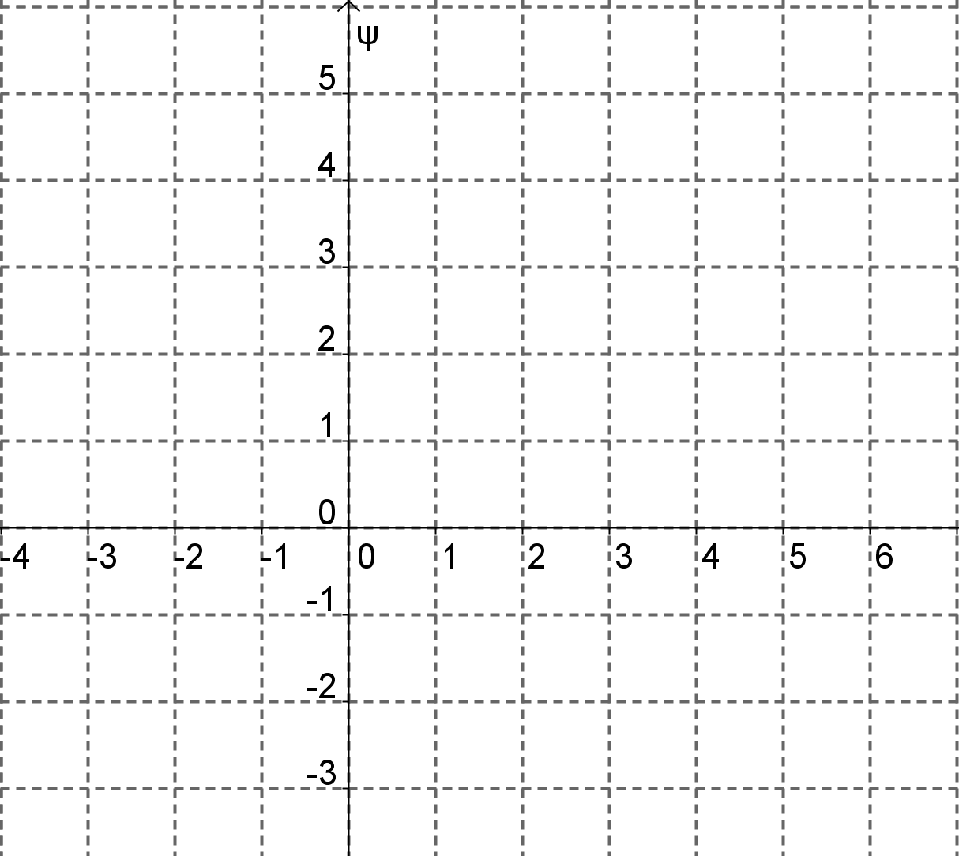
(α) Να συμπληρώσετε τον πίνακα τιμών της συνάρτησης. (μ.1,75)
(β) Να τοποθετήσετε τα σημεία που αντιστοιχούν στα διατεταγμένα ζεύγη (χ,ψ) σε ορθοκανονικό σύστημα αξόνων. (μ.1)
(γ) Τι είδους γραμμή θα προκύψει , αν ενώσετε τα σημεία που βρήκατε; (μ.0,25)

Tιμή εισόδου  ($x$) | Τιμή Εξόδου  (ψ) | Διατεταγμένο ζεύγος (χ,ψ)
-2
-1
0
1
2

- Σε ποια από τις πιο κάτω συναρτήσεις ανήκουν τα διατεταγμένα ζεύγη του διπλανού πίνακα τιμών. (μ.1)
Χ | -1 | -2 | 0 | 1
Ψ | 1 | 4 | 0 | 1
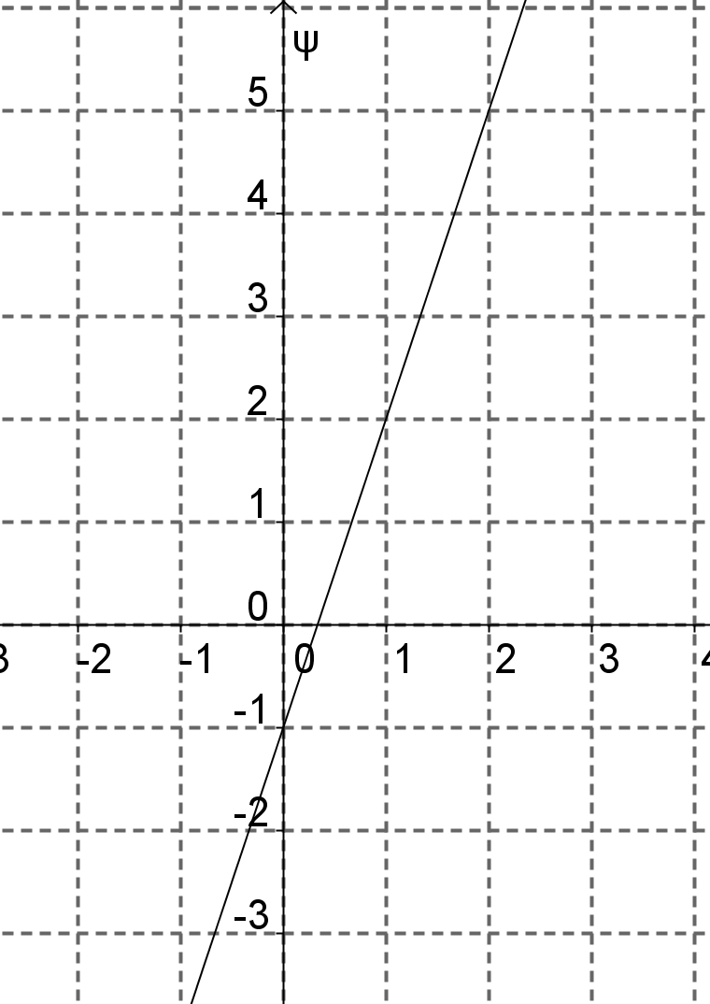
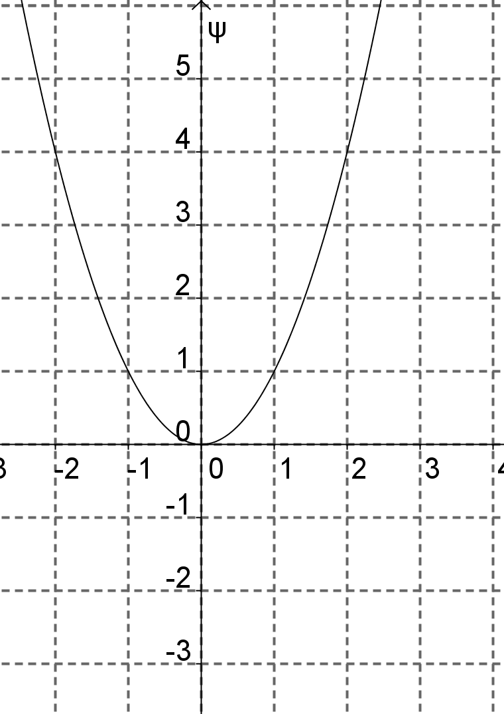
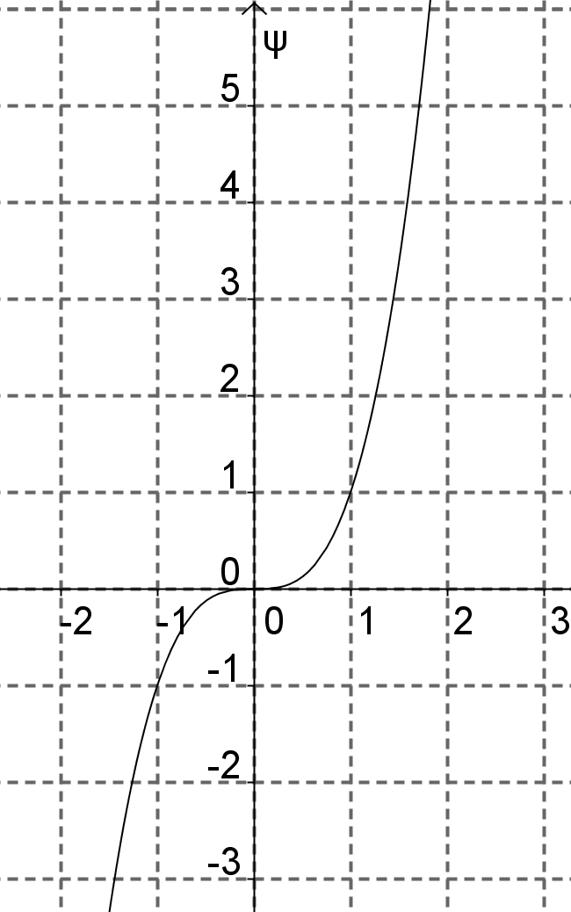
(α) (β) (γ)

- Να κατασκευάσετε τον αντίστοιχο πίνακα τιμών για κάθε γραφική παράσταση και να βρείτε έναν τύπο της συνάρτησης. (μ.4)
(α) (β)
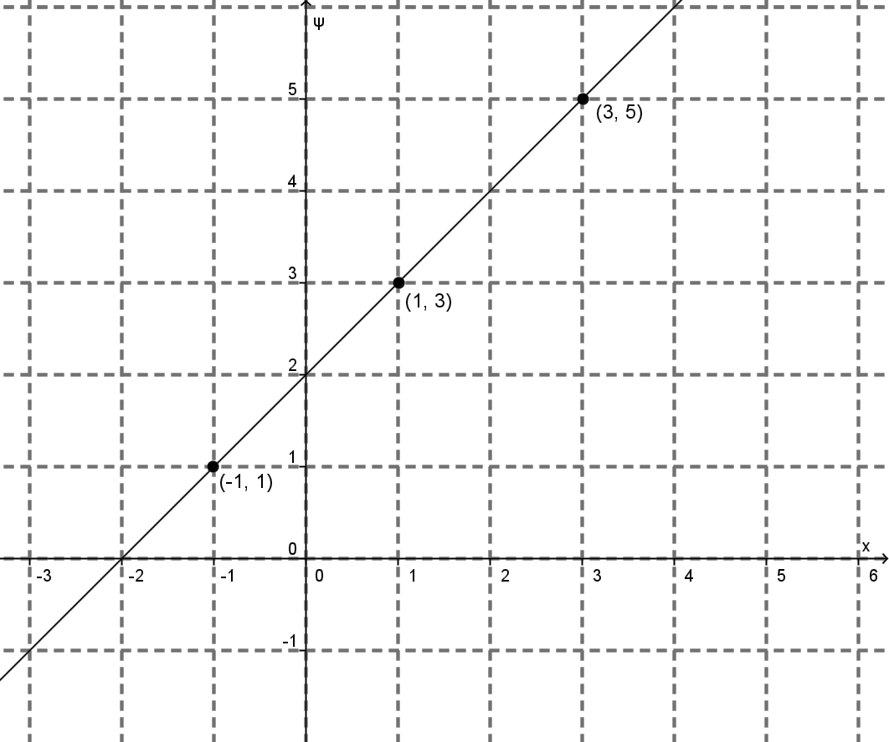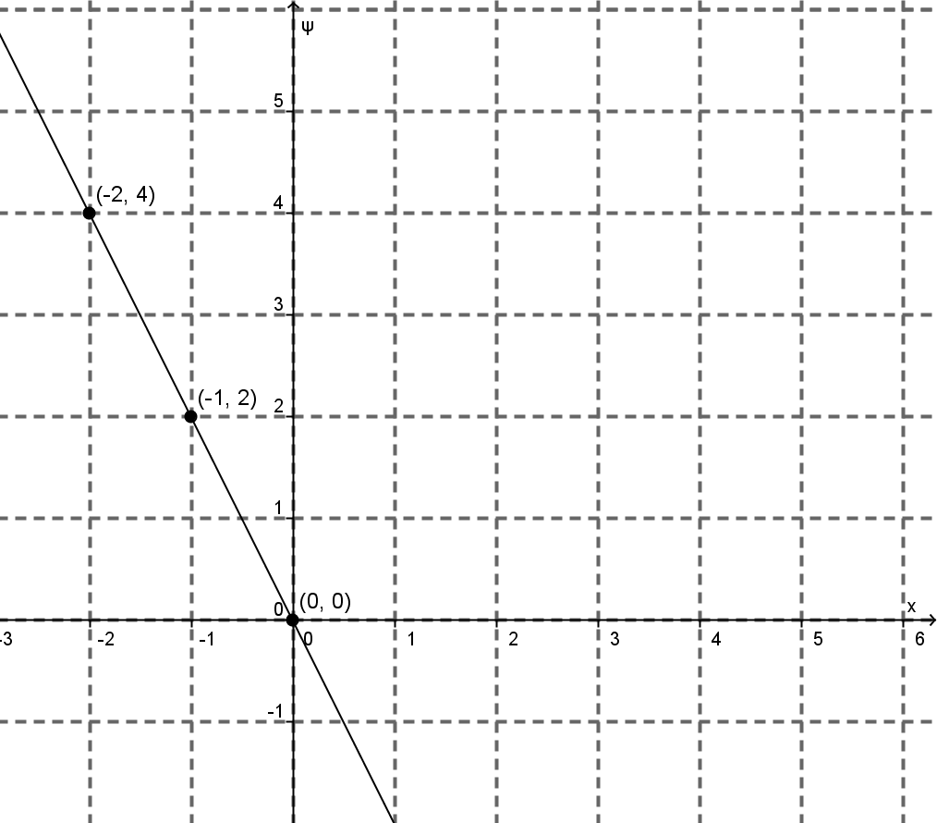

Διατεταγμένο ζεύγος (χ,ψ) | Tιμή εισόδου  ($x$) | Τιμή Εξόδου  (ψ)
Τύπος συνάρτησης:
Διατεταγμένο ζεύγος (χ,ψ) | Tιμή εισόδου  ($x$) | Τιμή Εξόδου  Συνολικό κόστος (ψ)
Τύπος συνάρτησης:

- Στη γραφική παράσταση παρουσιάζεται ο μισθός σε € ενός υπαλλήλου για περίοδο 10 χρόνων. Να βρείτε
(α) Πόσος ήταν ο μισθός του τον 1^{ο} χρόνο;
(β) Ποιος ήταν ο μισθός του τον 10^{ο} χρόνο;
(γ) Ποια χρονιά είχε μισθό €700;
(δ) Πόσα χρήματα πήρε συνολικά το 6^{ο} και το 7^{ο} έτος; (μ.2)
